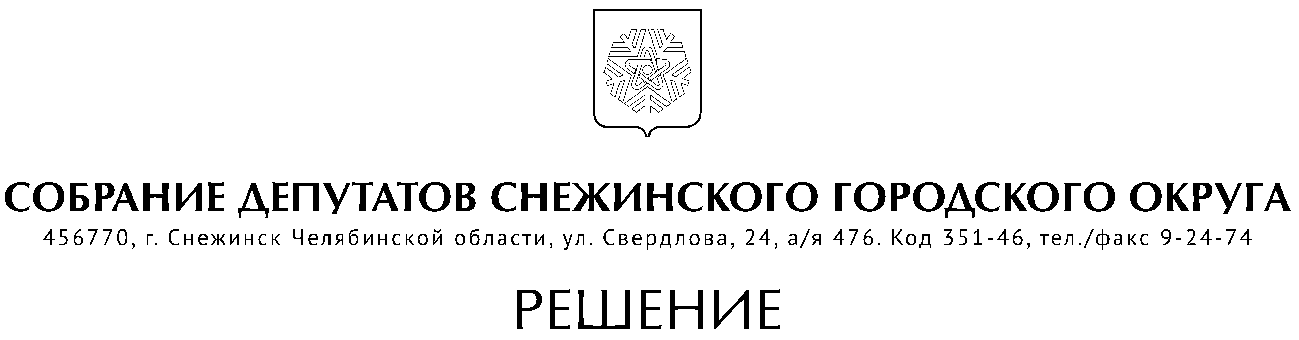

от 20 апреля 2017 года № 42

г. Снежинск
Челябинской области

Об утверждении Перечня должностей
муниципальной службы в органах местного
самоуправления города Снежинска

В связи с введением в действие новой структуры органов местного самоуправления Снежинского городского округа, руководствуясь ст. 6 Федерального закона от 02.03.2007 г. № 25-ФЗ «О муниципальной службе в Российской Федерации», законами Челябинской области от 30.05.2007 г. № 144-ЗО «О регулировании муниципальной службы в Челябинской области» и от 28.06.2007 г. № 153-30 «О Реестре должностей муниципальной службы в Челябинской области, Уставом муниципального образования «Город Снежинск», Собрание депутатов города Снежинска

РЕШАЕТ:

1. Утвердить Перечень должностей муниципальной службы в органах местного самоуправления города Снежинска (прилагается).

2. Считать утратившими силу решения Собрания депутатов города Снежинска от 15.08.2007 г. № 112, от 17.02.2010 г. № 26.

3. Настоящее решение подлежит официальному опубликованию.

Председатель Собрания депутатов
Снежинского городского округа О. П. Карпов

УТВЕРЖДЕНО
решением Собрания депутатов
города Снежинска
от 20.04.2017 г. № 42

П Е Р Е Ч Е Н Ь
должностей муниципальной службы в органах местного
самоуправления муниципального образования «Город Снежинск»

Перечень № 1 | должностей муниципальной службы, учреждаемых в органах местного самоуправления города Снежинска для непосредственного обеспечения и исполнения полномочий главы города Снежинска (главы Снежинского городского округа)

Высшая должность | Первый заместитель главы городского округа
Высшая должность | Заместитель главы городского округа

Перечень № 2 | должностей муниципальной службы в Собрании депутатов города Снежинска

Высшая должность | Управляющий делами
Высшая должность | Руководитель аппарата

Главная должность | Начальник отдела

Ведущая должность | Консультант, пресс-секретарь
Ведущая должность | Начальник сектора в составе отдела
Ведущая должность | Заместитель начальника отдела

Старшая должность | Главный специалист
Старшая должность | Ведущий специалист

Младшая должность | Специалист I категории
Младшая должность | Специалист II категории
Младшая должность | Специалист

Перечень № 3 | должностей муниципальной службы администрации города Снежинска

Высшая должность | Управляющий делами
Высшая должность | Руководитель аппарата

Главная должность | Начальник управления
Главная должность | Председатель комитета
Главная должность | Начальник отдела
Главная должность | Заместитель начальника управления
Главная должность | Заместитель председателя комитета
Главная должность | Начальник отдела в составе управления (комитета)

Ведущая должность | Заместитель начальника отдела
Ведущая должность | Заместитель начальника отдела в составе управления (комитета)
Ведущая должность | Начальник сектора в составе управления (комитета)
Ведущая должность | Начальник сектора в составе отдела
Ведущая должность | Консультант, пресс-секретарь

Старшая должность | Главный специалист
Старшая должность | Ведущий специалист

Младшая должность | Специалист I категории
Младшая должность | Специалист II категории
Младшая должность | Специалист

Перечень № 4 | должностей муниципальной службы  Контрольно-счетной палаты города Снежинска

Высшая должность | Председатель
Высшая должность | Заместитель председателя

Главная должность | Начальник отдела
Главная должность | Аудитор

Ведущая должность | Инспектор-ревизор
Ведущая должность | Заместитель начальника отдела
Ведущая должность | Начальник сектора в составе отдела
Ведущая должность | Консультант, пресс-секретарь

Старшая должность | Главный специалист
Старшая должность | Ведущий специалист

Младшая должность | Специалист I категории
Младшая должность | Специалист II категории
Младшая должность | Специалист

Глава Снежинского городского округа И. И. Сапрыкин

СОГЛАСОВАНО:

Заместитель председателя Собрания депутатов
Снежинского городского округа А. Г. Ремезов

Руководитель аппарата
Собрания депутатов А. М. Третникова

Рассылка:

Администрация
Газета
ОК

Канищева Е. Г.

